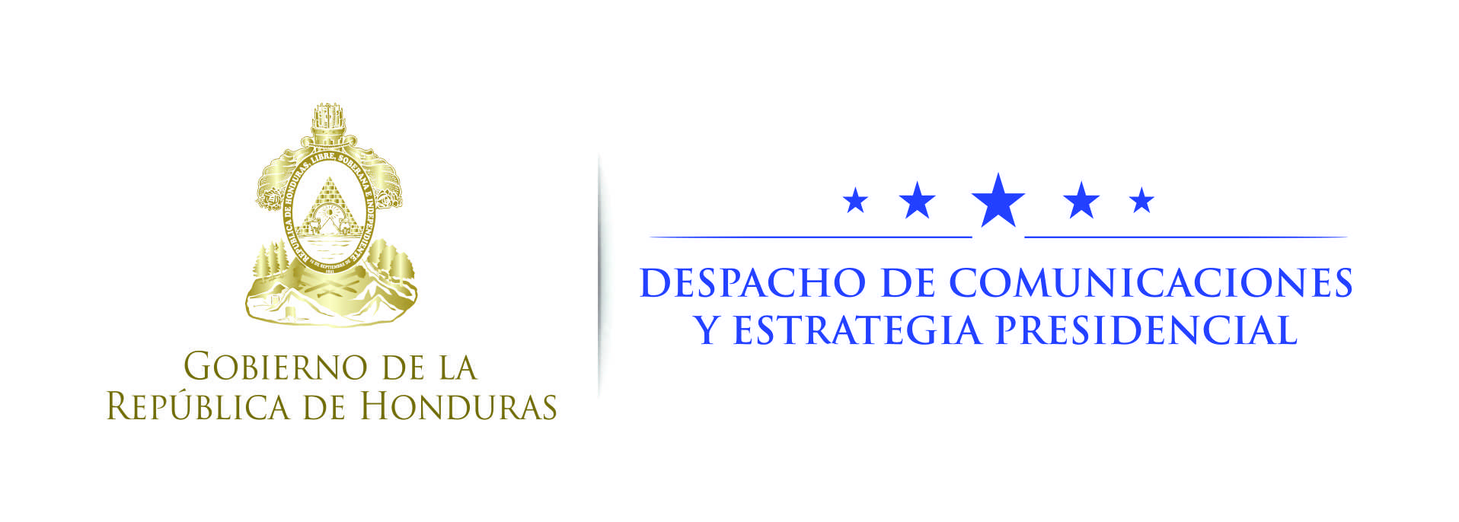

Nota de prensa

Presidente Hernández viajó a Washington en seguimiento a temas de la agenda bilateral

- Este lunes se reunió con James Nealon, actual subsecretario de Compromiso Internacional del Departamento de Seguridad Nacional
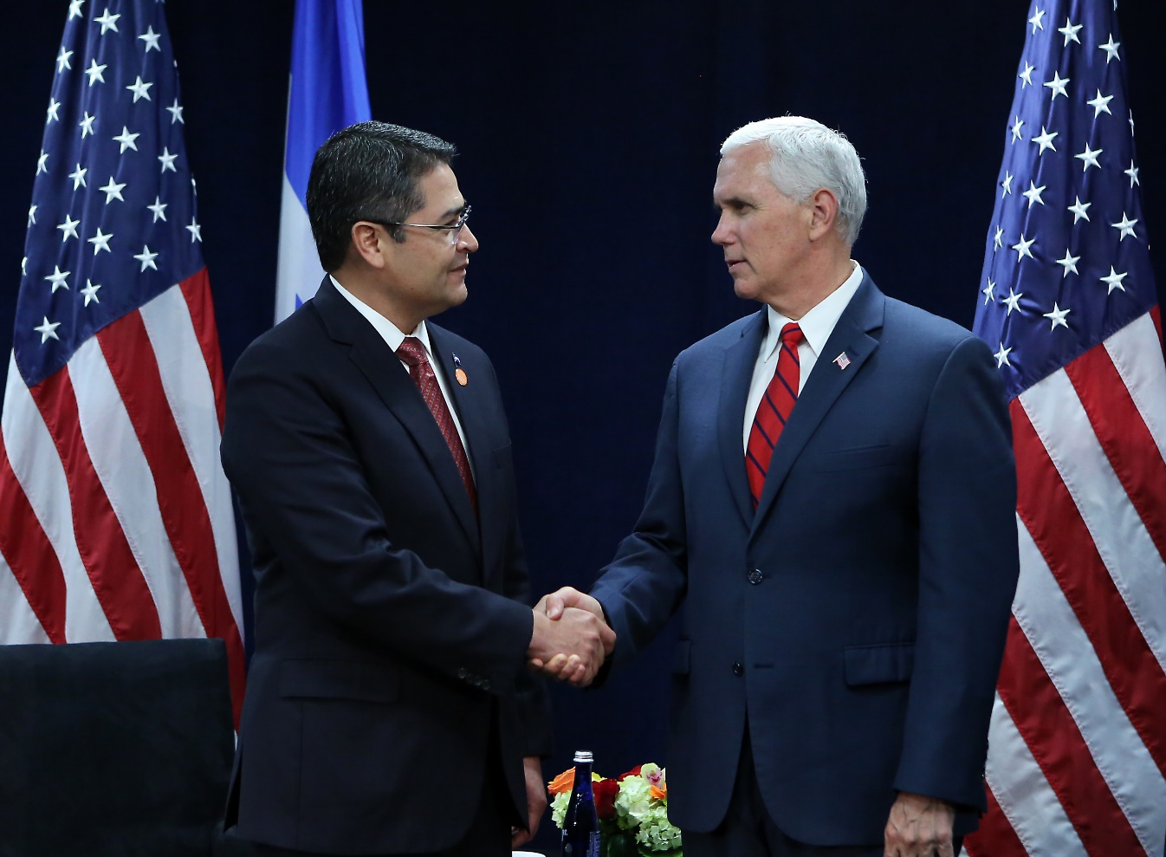
Washington, 21 de agosto. Con el fin de dar seguimiento a la agenda común entre Honduras y Estados Unidos, el presidente Juan Orlando Hernández viajó hoy a esta ciudad, donde se reunió con importantes funcionarios de la Administración Trump.
El gobernante viajó en horas de la mañana hasta la capital estadounidense y su retorno al país está previsto para este mismo día por la tarde.
Uno de los encuentros lo sostuvo con James Nealon, exembajador de Estados Unidos en Honduras y actual subsecretario de Compromiso Internacional en la Oficina de Estrategia, Política y Planes del Departamento de Seguridad Nacional.
A mediados de junio el gobernante viajó a la ciudad de Miami para participar en la Cumbre para la Prosperidad y Seguridad de América Central, donde sostuvo encuentros de alto nivel con los secretarios de Estado, Rex Tillerson, y John Kelly, de Seguridad Nacional (hoy jefe de gabinete).
Además, en esa ocasión se reunió con el vicepresidente Mike Pence, abordando durante el diálogo bilateral varios aspectos de interés para ambas naciones.
El 26 de junio el gobernante hondureño reveló el contenido de las tres cartas que entregó a los altos funcionarios estadounidenses, y el avance o curso que han seguido esas peticiones es lo que se ha evaluado durante la visita de este lunes.
TPS
En una de las cartas se pidió al vicepresidente Pence que considerara los argumentos de Honduras para aprobar una revalidación del Estatus de Protección Temporal (TPS).
A la última ampliación, que vence el próximo 5 de enero, se reinscribieron unos 57,000 hondureños.
El gobernante expresó que se ha pedido “que se inicie un proceso de regularización de su estatus migratorio y que la situación de nuestros compatriotas sea analizada de manera coherente con nuestra relación bilateral y que se adopte de manera individual y no de forma generalizada con determinaciones para otros países que gozan del TPS”.
En su momento también se solicitó eliminar los gravámenes a las remesas, considerando que estos fondos enviados por los hondureños, y que rondan los 4,000 millones dólares por año, constituyen el 18 por ciento del PIB de Honduras.
“Las remesas son para nuestro país y para nuestras familias un mecanismo para reducir la pobreza; brindan estabilidad social y cambiaria, pero lo más importante es que las remesas transforman vidas”, ha dicho el gobernante.
Se ha informado a la Administración Trump que el 90% de las remesas son usadas en el consumo de bienes y servicios y el 80% de esos bienes son importados. Aproximadamente el 43% de esos bienes importados provienen de EEUU.

